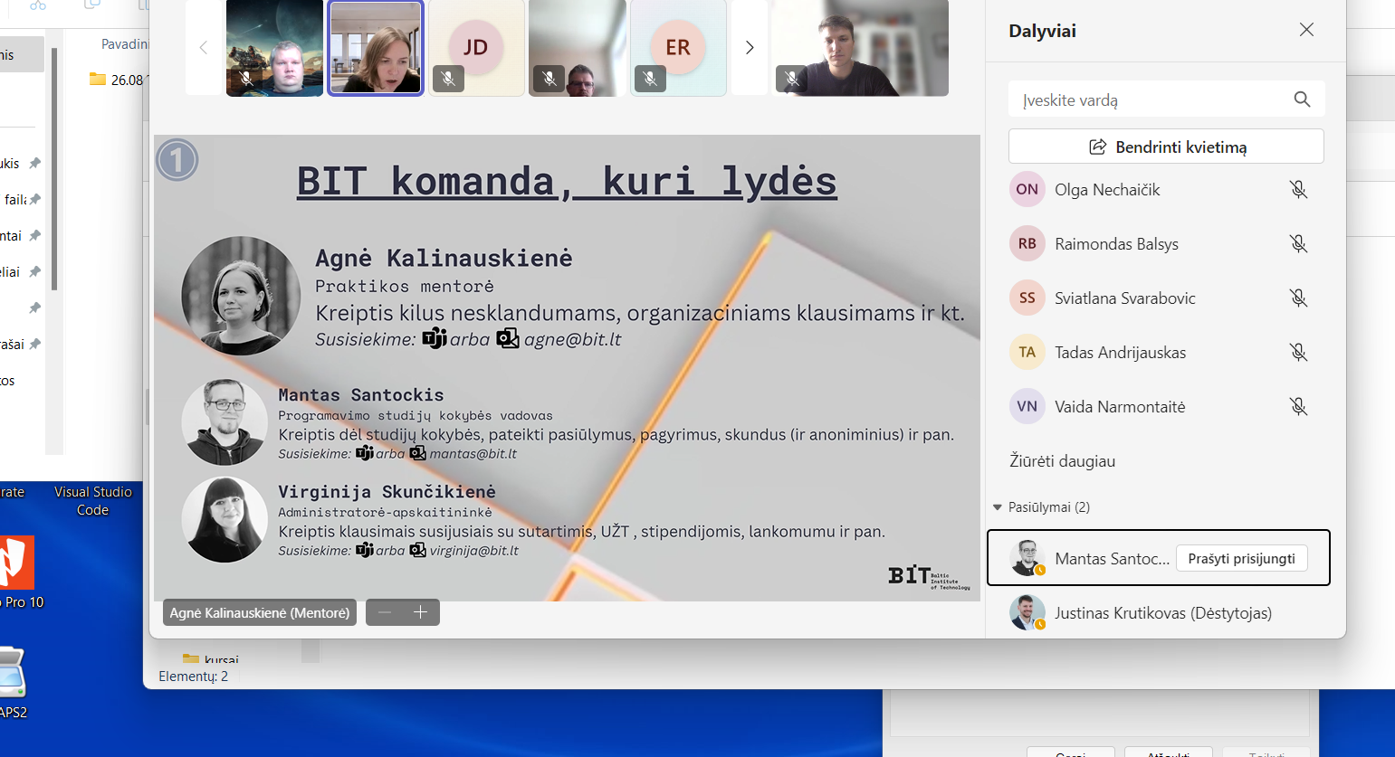

Kontaktai pirma kreiptis Į AGNE

Agne žinios su Java script:

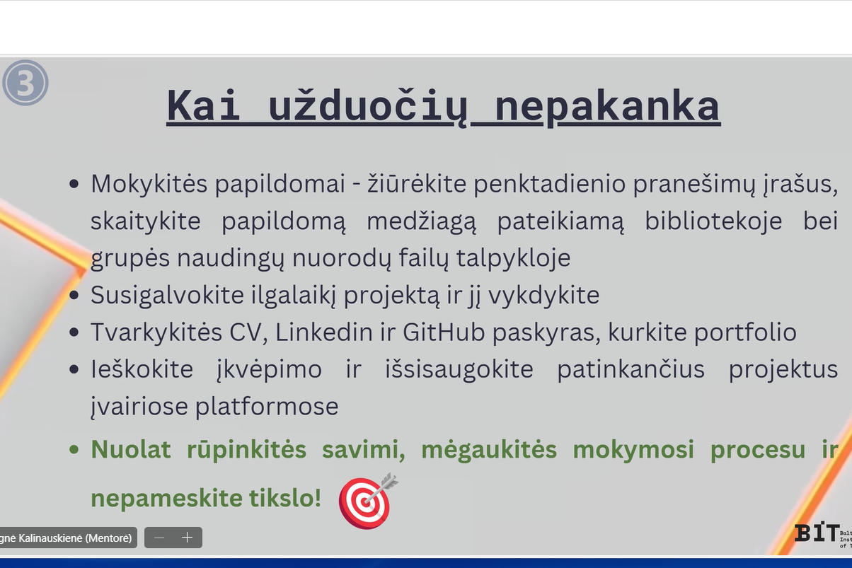

Agne labiau testus dalins

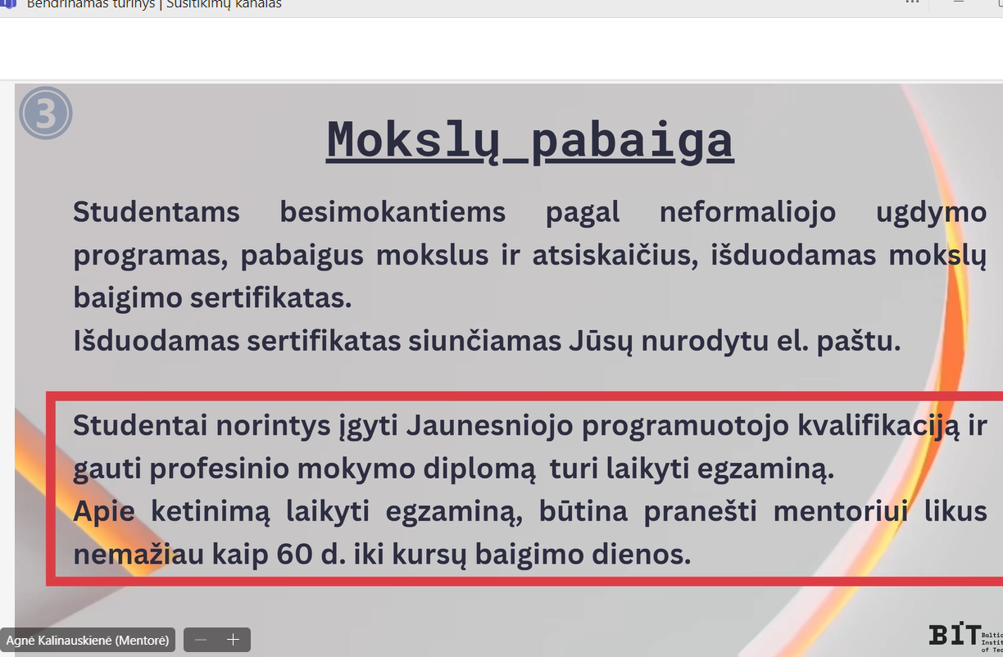

LIKUS pries 60 dienu turiu kreiptis i kaunu technologiju informacine mokykla 200 eur kainuoja kad gaut diploma išsilaikius